|  |
| --- |
| T.C  İSTANBUL AREL ÜNİVERSİTESİ  LİSANS EĞİTİM ENSTİTÜSÜ  Mühendislik Anabilim Dalı  bilgisayar mühendisliği |
|  |
| YAPAY ZEKA TANIMLI PARA TANIMA SİSTEMİ |
| AYŞEGÜL SİNEM KARAMAN  200309011  SENANUR GÖKŞAN  200309002  SUDE NUR KANAAT  200309016 |
| İSTANBUL2023 |

|  |
| --- |
| T.C  İSTANBUL AREL ÜNİVERSİTESİ  LİSANS EĞİTİM ENSTİTÜSÜ  Mühendislik Anabilim Dalı  bilgisayar mühendisliği |
|  |
| YAPAY ZEKA TANIMLI PARA TANIMA SİSTEMİ |
| AYŞEGÜL SİNEM KARAMAN  200309011  SENANUR GÖKŞAN  200309002  SUDE NUR KANAAT  200309016 |
| İSTANBUL2023 |

|  |
| --- |
| ÖZET |
| YAPAY ZEKA TANIMLI PARA TANIMA SİSTEMİ |
|  |
|  |
| AYŞEGÜL SİNEM KARAMAN  SENANUR GÖKŞAN  SUDE NUR KANAAT |
| T.C İSTANBUL AREL ÜNİVERSİTESİ LİSANS EĞİTİM ENSTİTÜSÜ |
| MÜHENDİSLİK ANABİLİM DALI |
| BİLGİSAYAR MÜHENDİSLİĞİ |
| (DANIŞMAN: FUAT CANDAN) |
| İSTANBUL, 2023 |
| Günümüz de finansal işlemlerde ve günlük hayattaki çeşitli zorlukları ele alan teknolojik gelişmeler, çok sayıda uygulamanın geliştirilmesini mümkün kılmaktadır. Bu makalenin konusu, kağıt paranın tanınmasında kullanılan yapay zeka (AI) tabanlı bir sistem olacaktır. Makalenin amacı, kağıt paranın fotoğraflarını veritabanından alan ve bunları analiz ederek ilgili para birimini belirlemek için kullanan bir yapay zeka modeli fikrinin ana hatlarını oluşturuyor. Bu sistemin tasarımı, finansal işlemlerin hızlı ve doğru olmasını sağlamanın yanı sıra, otomatik ödeme sistemleri ve benzeri uygulamalarda kullanıcı deneyimini geliştirmeyi amaçlamaktadır.. Teknolojinin potansiyeli, birden fazla para birimini tanıma yeteneği, yüksek doğruluk oranları ve genişletilebilir işlevsellik ile güçlendirilmiştir. Yapay zeka kullanan kağıt para tanıma sistemlerinin gelecekteki uygulamaları da tartışılacak. Sunumda teknolojinin ticarette, güvenlik sistemlerinde ve diğer alanlarda kullanımına ilişkin stratejik fikirlere odaklanılacak. Makale, Yapay Zekanın finansal süreçler üzerindeki etkilerine, mevcut durumu, avantajları ve kağıt parayı tanıma konusundaki gelecekteki beklentileri de dahil olmak üzere kapsamlı bir genel bakış sunacaktır.  **Anahtar Kelimeler** :Yapay Zeka, çoklu para birimi tanıma, veri analizi, kağıt para tanıma, teknoloji. |

ABSTRACT

ARTIFICIAL INTELLIGENCE DEFINED MONEY RECOGNITION SYSTEM

AYŞEGÜL SİNEM KARAMAN

SENANUR GÖKŞAN

sude nur kanaat

T.C ISTANBUL AREL UNIVERSITY UNDERGRADUATE EDUCATIONAL INSTITUTE

**DEPARTMENT OF ENGINEERING**

**COMPUTER ENGINEERING**

**(SUPERVISOR: FUAT CANDAN)**

**İSTANBUL,2023**

Today, technological developments that address various challenges in financial transactions and daily life make it possible to develop a large number of applications. The subject of this article will be an artificial intelligence (AI)-based system used to recognize paper money. The aim of the article outlines the idea of an artificial intelligence model that retrieves photos of paper money from a database and analyzes them to determine the relevant currency. The design of this system aims to ensure fast and accurate financial transactions, as well as to improve the user experience in automatic payment systems and similar applications. The potential of the technology is strengthened by the ability to recognize multiple currencies, high accuracy rates and extensible functionality. Future applications of paper money recognition systems using artificial intelligence will also be discussed. The presentation will focus on strategic ideas regarding the use of technology in commerce, security systems and other areas. The article will provide a comprehensive overview of the effects of Artificial Intelligence on financial processes, including its current status, advantages and future prospects for recognizing paper money.

**Key Words** : Artificial intelligence, multi-currency recognition, data analysis, paper money recognition, technology.

ŞEKİL LİSTESİ

**Sayfa**

Şekil 1. Yapay Zeka. 9

Şekil 2. Yapay zeka para tanıma. 10

Şekil 3. YOLOv7 algoritma mantığı. 11

Şekil 4. 20tl için elde edilen sonuç 16

Şekil 5. 5tl için elde edilen sonuç 17

Şekil 6. 50tl için elde edilen sonuç18

Şekil 7. 100tl için elde edilen sonuç19

Şekil 8. 10tl için elde edilen sonuç 20

**TABLO LİSTESİ**

**Sayfa**

Tablo 1. Tüm sınıf değer sonuçları 16

Tablo 2. 20tl sınıfı için elde edilen sonuç.16

Tablo 3. 5tl sınıfı için elde edilen sonuç.17

Tablo 4. 50tl sınıfı için elde edilen sonuç.18

Tablo 5. 100tl sınıfı için elde edilen sonuç.19

Tablo 6. 10tl sınıfı için elde edilen sonuç. 20

İÇİNDEKİLER

Sayfa

ÖZET 3

ABSTRACT 4

ŞEKİL LİSTESİ 5

TABLO LİSTESİ 6

İÇİNDEKİLER 7

1 GİRİŞ 8

2 YAPAY ZEKA NEDİR? 9

3 YAPAY ZEKA VE PARA TANIMLAMA……………………………………10

**4 YOLOV7……………………………………………………………………........11**

**5 LİTARATÜR ÇALIŞMALARI ………………………………………….........12**

6 HİPOTEZ 13

7 UYGULAMA YÖNTEMİ 13

7.1 Kullanılan Veri Seti……………………………………………………….13

7.2 Uygulamada Kullanılan Yöntem…………………………………………13

8 SONUÇ VE ÇIKARIMLAR 14

8.1 Eğitim Seti Sonuçları…………………………………………………….14

8.2 Nesne Tespiti Sonuçları………………………………………………….20

11 KAYNAKÇA 21

**1.GİRİŞ**

Bilgisayar sistemlerinin insan benzeri düşünme ve öğrenme yeteneklerini kazanmasını sağlayan yapay zeka (AI), günümüzün hızla gelişen teknoloji dünyasının temelini oluşturmaktadır. Bilgi işleme, veri analizi ve otomatik karar vermede önemli bir rol oynaması nedeniyle yapay zekanın dünyada önemi artıyor. Bu makale yapay zekanın gelişimini ve para tanımlama süreçlerine etkisini incelemektedir. Yapay zeka, doğal dil işleme, görüntü tanıma, oyun stratejisi geliştirme gibi birçok alanda önemli başarılar elde etmiştir. Dünya da yapay zeka teknik potansiyeliyle değil, aynı zamanda endüstriyel ve toplumsal değişimin itici gücü olarak da öne çıkıyor. Örneğin sağlık sektöründe hastalık teşhisi, üretim otomasyonu, lojistik kontrol ve güvenlik sistemlerinin tehdit analizi gibi birçok alanda yapay zeka uygulaması kullanırken bu devam eden gelişme finans sektöründe de görülebilir. Yapay zeka, finansal karar alma süreçlerini optimize eder ve bunu örneğin risk analizi, portföy yönetimi ve dolandırıcılık tespitinde kullanır. Ancak belki de en önemli uygulama alanlarından biri para tanımlama sistemleridir. Geleneksel para birimi tanımlama işlemleri, özellikle manuel olarak yapıldığında zaman alıcı ve hataya elverişlidir. Burada da yapay zeka devreye giriyor. Yapay zeka, görüntü işleme ve derin öğrenmenin yardımıyla kağıt parayı hızla tanıyabiliyor. Yapay zeka modelleri, özel banknot desenlerini ve güvenlik özelliklerini tanıyarak doğruluğu artırır ve zaman içinde öğrenebilme yetenekleri, yeni projelere ve ekonomik değişikliklere kolayca uyum sağlamalarına olanak tanır. Ödeme sistemleri, satış makineleri ve perakende güvenlik uygulamaları Yapay zekaya dayalı para tanıma sistemleri hız ve doğruluk açısından önemli avantajlar sunuyor. Bu makale de yapay zeka kullanılarak para tanıma uygulaması yapılmak istenmiştir.

# **2.** **YAPAY ZEKA NEDİR ?**

Yapay Zeka, bilgisayar sistemlerine insan benzeri zeka yetenekleri kazandırmayı amaçlayan bir teknolojidir. Bu, bilgisayarların öğrenme, düşünme, problem çözme ve hatta dil anlama gibi karmaşık görevleri gerçekleştirebilmesini sağlar. Temelde, Yapay Zeka, bilgisayar sistemlerinin belirli bir görevi insan benzeri bir şekilde gerçekleştirebilmesi için algoritmalar ve modeller geliştiren bir alandır.

Makine Öğrenimi (Machine Learning), Yapay Zeka'nın temelini oluşturur. Bu, bilgisayar sistemlerinin veri setlerinden öğrenme yeteneği üzerine odaklanır. Derin Öğrenme (Deep Learning), yapay sinir ağları kullanarak karmaşık görevleri yerine getirmeyi sağlar. Bu, bilgisayar sistemlerine, insan beyninin çalışma biçimini taklit etme gücü kazandırır. Aynı bir sinir ağı gibi. Özellikle büyük veri setlerinden öğrenme ve karmaşık desenleri tanıma yeteneğiyle görüntü ve ses tanıma gibi alanlarda başarılıdır..Doğal Dil İşleme (Natural Language Processing - NLP), bilgisayar sistemlerinin insan dilini anlamasına ve işlemesine odaklanıanan sistemdir. Bu, konuşma tanıma, metin analizi, çeviri gibi dil tabanlı görevleri içerirebilir.[PİRİM,2006,82]. Yapay Zeka, birçok sektörde geniş bir etki yaratmıştır. Sağlık sektöründe hastalık teşhisi, finans sektöründe cripto, otomotivde sürücüsüz araçlar ve eğitimde öğrenci performansı değerlendirmesi gibi birçok alanda uygulama bulmuştur. Bu makalede ise paranın yapay zeka kullanılarak tanımlama işlemi gerçekleştirilir.Yolov7 kullanılmıştır. Kağıt paraların olduğu datasetten veriler okunuyor görsel olarak daha sonra model eğitilip bir görsel veriliyor ve bu görseli uygulama tahmin etmeye çalışıyor.

tasarım, grafik, ekran görüntüsü, daire içeren bir resim

Açıklama otomatik olarak oluşturuldu

**Şekil 1**. Yapay zeka

# **3.** **YAPAY ZEKA VE PARA TANIMLAMA**

Finans sektörü, yapay zeka tarafından getirilen çeşitli uygulamalarla hızlı bir dijital dönüşüm süreçlerine adım atmıştır. Yapay zeka, finansal kurumların büyük veri setlerini analizini yaparak risk yönetimleri, sahtecilik tespitleri, müşteri hizmetleri ve kredi onay süreçleri gibi kritik alanlarda önemli avantajlar sağlamasına olanak tanır. Büyük veri analitiği ve öğrenme algoritmaları sayesinde, finansal kurumlar daha etkili bir şekilde müşteri ihtiyaçlarını anlamak, sahtecilik vakalarını tespit etmek ve ticaret stratejilerini optimize etmek konusunda daha donanımlı hale gelmişlerdir. Bu nedenle, yapay zeka finans sektöründe güvenlik, hız ve kişiselleştirilmiş hizmetlerin sunulması açısından önemli bir rol oynamaktadır. [Korkmaz G. ,2020,41]

Yapay zeka, bilgisayar sistemlerine insan olmadan insanın özelliklerine göre öğrenme ve karar verme yetenekleri kazandırabilen bir disiplindir. Para tanıma ise, banknotların otomatik olarak algılanması, sınıflandırılma işlemi ve doğrulanması anlamına gelir. Yapay zeka teknikleri, özellikle derin öğrenme algoritmaları, banknotlar üzerindeki karmaşık desenleri ve özellikleri öğrenme kapasitesine sahiptir. Değişen teknoloji artan güvenlik sebebiyle güncelleme gerekmektedir. Örneğin, derin öğrenme modelleri, banknotlardaki su işareti, hologram, renk değişimi gibi özellikleri öğrenerek sahte paraları tespit edebilir.

insan yüzü, çizgi film, metin, giyim içeren bir resim

Açıklama otomatik olarak oluşturuldu

**Şekil 2**. Yapay zeka para tanıma

Yapay zeka ile para tanıma projesi bankacılık sektöründe önemli avantajlar sağlamaktadır. Özellikle görüntü işleme ve öğrenme algoritmalarıyla donatılmış para tanıma sistemleri bankaların günlük operasyonlarını ve müşteri hizmetlerini geliştirmektedir. İlk avantajlardan biri, bankaların büyük miktardaki parayı hızlı ve doğru bir şekilde sınıflandırabilme yeteneğidir. Yapay zeka tabanlı para tanıma sistemleri, bankaların ATM'lerinde, şubelerinde ve diğer finansal işlemlerde kullanılan otomatik cihazlarda kullanılarak, işlemlerin daha hızlı ve hatasız gerçekleştirilmesini sağlar.

# **4.** **YOLOV7**

YOLOv7, görüntülerdeki nesneleri tespit etmek için tasarlanmış bir algoritmadır. Önceki sürümü olan YOLO sürümlerinden daha doğru ve hızlı sonuçlar verir.YOLOv7, algoritma olarak daha doğru nesne algılama algoritmalarına sahip olduğu için güçlü bir mimari ağ yapısına da sahiptir. Diğer yapay zeka uygulamalarına nazaran daha az bilgi işlem yapıldığı ve önceden eğitilmiş veri setleri olmadan bile hızlı bir şekilde sonuç vermesi YOLOv7’nin daha başarılı bir model olduğunun göstergesidir.

Nesne takip algoritmalarında genellikle tespit edilen nesne bölgelere ayrılarak olası bölgeler seçilip her bölge için ayrı bir sınıflandırma işlemi yapılmaktadır.YOLOv7 ise, nesne görüntüsünü tek seferde tespit edip daha sonra grup normalizasyonu yapar. Bu da işlem de hızlılık getirir.[ Yılmaz,2023,4]

metin, diyagram, ekran görüntüsü, plan içeren bir resim

Açıklama otomatik olarak oluşturuldu

**Şekil 3**. YOLOv7 algoritma mantığı

# **5.** **LİTERATÜR ÇALIŞMALARI**

Yapay zeka kullanarak para tanıma projesi için daha önceki yıllarda birkaç çalışma yapılmış bunların bir kaçından bahsedecek olursak eğer ;

İlk olarak Sahte Para Tespiti Görüntü İşlemeyi Kullanma burada pre -processing işlemleri yapıldıktan sonra image processing ile kullanıcı, para birimi görüntüsünü yükleyerek sistemi kullanıyor ve sistem, görsel özelliklerini kullanarak para birimini kontrol ediyor.[ Agasti, Burand, Wade,Chitra,2017,4]

Başka bir projeden bahsedecek olursak eğer destek vektör makinelerini kullanan kağıt para doğrulaması projesi;

Bu proje de ise ilk olarak veri seti ön işlem adımlarına sokularak veri setinde ki eksik ya da yanlış veriler düzeltilmiş daha sonra bu veri setin de kağıt paralar SVM( Support Vektör Makine Öğrenimi) yöntemi ile tahmin edilmeye çalışmıştır. Tahmin edilen sonuçlar gösterilmiştir. [Sarfraz, Sargano, Haq,2019]

Görme engelliler için 2019 yılında geliştirilen ve iPhone uygulamasına entegre edilen görme engelliler için yapay zeka destekli para okuyucu uygulaması yapılmıştır. Burada veri seti Türk paralarından oluşturulmuş olup eğitilen bir veri seti kullanılmıştır ancak bu proje için veri seti tekrardan eğitime sokulmuştur. Keras kütüphanesi kullanılarak geliştirilen bu uygulama para tanıma yaparak kameraya gösterilen paranın kaç tl olduğu bilgisini vermektedir.[Şahin,2018]

HSI Görüntüleme Algoritması Kullanılarak Otomatik Sahte Para Tespiti, bu çalışma RGB görüntülerini HSI görüntülerine dönüştürebilen ve sahte banknotları tespit etmek için MGV değerlerini kullanabilen bir sistem sunmaktadır. Bu, herhangi bir hareketli bileşen veya pahalı bir spektral görüntüleyici kullanmaksızın sahte paraları tespit etmek için bir alternatif sunar.

(Paper Currency Recognition - PCR) alanında özellikle Suudi Arabistan Krallığı'na ait kağıt paraların tanınması amacıyla tasarlanan bir PCR sistemi üzerinde durmaktadır. Bu sistem, farklı boyutlar, alanlar, Euler sayıları ve korelasyonlar gibi çeşitli özellikleri dikkate alarak, basit, etkili ve çok doğru bir yaklaşım sunmaktadır. Radial Basis Function ağlarını kullanarak, zeki bir sistem geliştirilmek istenmiştir.[Sarfraz,2015,2]

# **6. HİPOTEZ**

Yapay zeka tabanlı bir sistem, kağıt banknotların görsel özelliklerini etkili bir şekilde öğretilerek, Kullanılan veri setindeki banknotu sisteme verip, eğitilmiş veri seti üzerinde banknotun doğruluğunu tahmin etmesidir. Yani sisteme tanıtılan kağıt paranın kaç para olduğunu aynı banknotu tahmin etmesi amaçlanmaktadır. Bu sistem, kullanıcıya finansal kurumlar sektöründe güvenilir bir para tanıma çözümü sunabilir, sahtecilik riskini azaltabilir ve genel olarak para işlemlerini optimize edebilir.

# **7.** **UYGULAMA YÖNTEMİ**

Bu kısım da yapılan projenin uygulama aşamalarından bahsedilmiştir.

# **7.1** **Kullanılan Veri Seti**

Kullanılan veri seti türk Lirası'nı tanıma amacıyla toplanmış bir görüntü koleksiyonunu içermektedir. Toplamda 4531adet görüntüden oluşan bu veri seti, farklı değerlere sahip Türk Lirası banknotlarını içermekte ve her bir banknotun ön ve arka yüzünün görsellerini içermektedir. Görsel özelliklerin yanı sıra, her örnek etiketlenmiştir, bu sayede her bir banknotun değeri ve durumu belirlenmiştir. Bu veri seti, Türk Lirası banknotlarının güvenli, hızlı ve doğru bir şekilde tanınmasını sağlamak, sahte para tespitlerini güçlendirmek, finans anlamda kolaylık sağlamak ve benzeri uygulamalarda kullanılabilmesi için geniş bir imkan sağlamaktadır.

# **7.2** **Uygulamada Kullanılan Yöntem**

Hazırladığımız proje de yolov7 yöntemi kullanılmıştır. YOLOv7 yöntemi YOLO ‘nun resmi yayınlanmamış bir sürümü olması yanında temelde aynı şekilde görev yapan bir nesne tespit algoritmasıdır.[Karadağ,Arı,2023,5]

YOLOv7, önceki versiyonlara göre iyileştirmeler ve güncelleştirmeler sayesinde daha iyi sonuçlar verebilmektedir. Temelde, nesne tespiti gerçekleştirmek için nöral ağ kullanır ve bu nöral ağ, görüntüyü küçük karelere bölüp her bir karede potansiyel olabilecek nesneleri tespit eder. Yapılan çalışmada ilk olarak elde ettiğimiz görüntü veri setinde eksik ya da hatalı verilerin olmaması için ön kontrolleri sağladık ve bu veri setini eğitim ve test veri setlerine ayırdık. Gerekli kütüphaneler sisteme yüklendi. YOLOv7 modelinin doğru bir şekilde eğitilebilmesi için gerekli olan yapılandırılmış dosyalar oluşturuldu ve sisteme eklendi. Veri seti zip dosyasından YOLOv7 çalışma dizinine eklendi. YOLOv7 modelini sistem için belirlenen parametrelerle eğitildi, bu işlem bir epoch dizisi boyunca devam ettirildi. Bu parametreler arasında görüntü boyutu, grup boyutu, epoch sayısı, yapılandırma dosyası ve önceden eğitilmiş ağırlıklar vardır. Eğitim sonuçları, runs/train/exp/ dizinine eklendi. Eğitilen YOLOv7 modelinin test aşamasında ise, ayrılan test veri seti üzerinde YOLOv7 modelini kullanarak banknot tespiti gerçekleştirildi. Tespit sonuçları, runs/detect/exp/ dizinine eklendi. Bu aşamada, modelin Türk banknot paralarını başarıyla tanıyıp tanıyamadığını değerlendirdik. Daha sonra yapılan bu tespitleri gerçek etiketlenmiş verilerle karşılaştırma işlemi yaparak modelin doğruluk, kesinlik, geri çağrı gibi performans analizlerini elde ettik.

Sonuç olarak, geliştirdiğimiz bu sistem Türk banknotlarını etkili bir şekilde tespit etme özelliğine sahiptir.

# **8. SONUÇ VE ÇIKARIMLAR**

# **8.1 Eğitim Seti Sonuçları**

Eğitim kodunun sonuçlarına göre , Eğitim sırasında modelin özellikleri ve parametreleri belirtilmiştir. Bunlar: eğitimde kullanılan görüntü boyutu (--img-size), grup boyutu (--batch-size), epoch sayısı (--epochs), veri seti konfigürasyon dosyası (--data), yapılandırma dosyası (--cfg), eğitilmiş ağırlıklar (--weights) parametreleridir.

Eğitim sırasında kullanılan hiperparametreler, bunlardan bazıları (lr0, lrf, momentum, weight_decay vb.) ve diğer özellikleri de (tensorboard, wandb vb.) eklenmiştir.

Modelin yapılandırması ve katmanlarının özeti (Model Summary olarak) gösterilmiştir. Model toplamda 314 katmana sahip, toplam parametre sayısı ise 36,514,136'dir.

Eğitim, belirtilen epoch sayısı bitene kadar devam edip her epoch sayısının sonunda modelin ağırlığı kaydedilmiştir. Model başarılı bir şekilde eğitildikten sonra çıktılar runs/train/exp dizinine kaydedilmiştir.

Eğitim sırasında elde edilen bazı sonuçlar şu şekildedir :

* Toplam Epoch : 49 ‘dur.
* Toplam Zaman: 2.246 saat
* GPU Bellek Kullanımı: Ortalama olarak 4.61GB olarak ölçülmüştür.
* Çıktı İstatistikleri: 49 epoch boyunca 227 adet iterasyon yapılmıştır..

Ayrıca bazı sınıfların çıktısı da aşağı da belirtildiği şekilde ölçülmüştür :

Tüm sınıfların genel olarak değerleri :

**Tablo 1**. Tüm sınıf değer sonuçları.

|  |  |  |  |
| --- | --- | --- | --- |
| Precision | Recall | mAP@.5 | mAP@.5 |
| 0.997 | 0.833 | 0.829 | .95: 0.639 |

20tl Sınıfı için elde edilen değerler :

Tablo 0. 20tl sınıfı için elde edilen sonuç.

|  |  |  |  |
| --- | --- | --- | --- |
| Precision | Recall | mAP@.5 | mAP@.5 |
| 0.985 | 0.976 | 0.996 | .95: 0.785 |

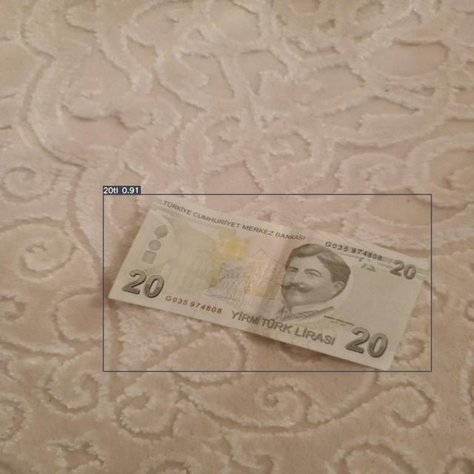

Şekil 4. 20tl için elde edilen sonuç

5tl Sınıfı:

Tablo 3. 5tl sınıfı için elde edilen sonuçlar.

|  |  |  |  |
| --- | --- | --- | --- |
| Precision | Recall | mAP@.5 | mAP@.5 |
| 0.948 | 0.963 | 0.996 | 95: 0.808 |

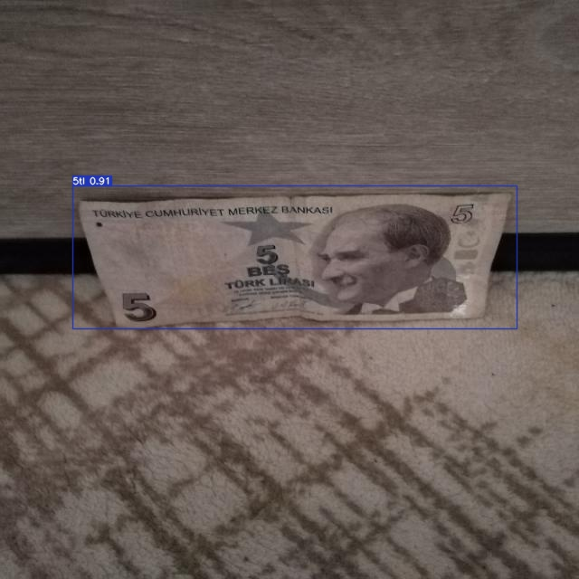

**Şekil 5**. 5tl için elde edilen sonuç

50tl Sınıfı:

Tablo 4. 50tl sınıfı için elde edilen sonuçlar.

|  |  |  |  |
| --- | --- | --- | --- |
| Precision | Recall | mAP@.5 | mAP@.5 |
| 0.986 | 0.965 | 0.985 | .95: 0.752 |

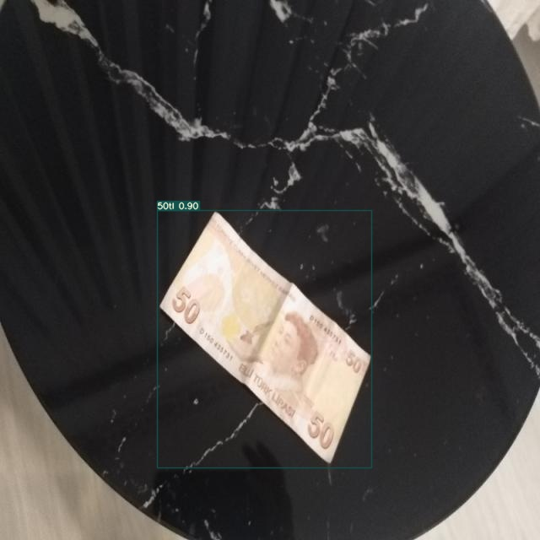

**Şekil 6**. 50tl için elde edilen sonuç

100tl Sınıfı:

Tablo 5. 100tl sınıfı için elde edilen sonuçlar.

|  |  |  |  |
| --- | --- | --- | --- |
| Precision | Recall | mAP@.5 | mAP@.5 |
| 0.999 | 1.0 | 0.996 | .95: 0.779 |

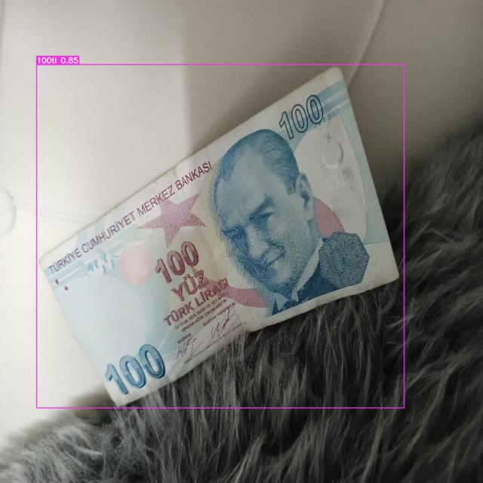

**Şekil 7**. 100tl için elde edilen sonuç

10tl Sınıfı:

Tablo 6. 10tl sınıfı için elde edilen sonuçlar.

|  |  |  |  |
| --- | --- | --- | --- |
| Precision | Recall | mAP@.5 | mAP@.5 |
| 0.998 | 0.992 | 0.996 | .95: 0.706 |

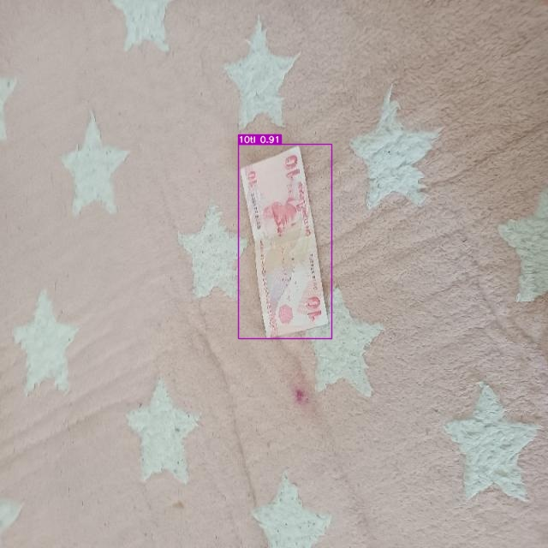

**Şekil 8**. 10tl için elde edilen sonuç

Belirtilen elde ettiğimiz sonuçlara dayanarak, eğitim setimizde olumlu yönde sonuç almayı başardık ve modelimiz performansı iyi yönde sonuçlar verdi.

# **8.2 Nesne Tespiti Sonuçları**

Her bir tespitin ardından, işlem süreleri elde edilmiştir.( (Inference ve NMS) Bu süreler ile görüntüdeki obje tespiti ve ardından NMS algoritması ile tespit edilen nesnelerin birleştirilmiş halini verir. Her bir tespit sonucu, runs/detect/exp/ dizinine kaydedilmiştir.

Modelin doğruluğu, conf-thres ve iou-thres değerlerine göre belirlenir. Bu değerler, modelin tespitleri ne kadar doğru, güvenilir ve birbirleriyle ne kadar yaklaştırılması gerektiği sonuçlarını verir.

Yani her bir nesne objesini başarılı bir şekilde elde etmeye çalışmış, geçen süreleri kaydetmiştir.

Sonuç olarak gerçekleştirdiğimiz yapay zeka para tanıma projemiz ile eğitim ve test aşamalarımızda elde ettiğimiz sonuçlara göre bir çok sektörde faydalı olabilecek; hızlı, pratik, başarılı sonuçlar vermesi açısından fayda sağlayacaktır.

**KAYNAKLAR**

Özdemir, A. (2023). Finans Sektörünü Yapay Zekâ İle Birlikte Okumak: Yenilikler, Fırsatlar ve Engeller. *Dijitalleşmenin Finans Sektörüne Getirdiği Yenilikler*, 57.

PİRİM, A. G. H. (2006). Yapay zeka. *Yaşar Üniversitesi E-Dergisi*, *1*(1), 81-93.

Gümüş, E., Medetoğlu, B., & Tutar, S. (2020). Finans ve Bankacılık Sisteminde Yapay Zekâ Kullanımı: Kullanıcılar Üzerine Bir Uygulama. *Bucak İşletme Fakültesi Dergisi*, *3*(1), 28-53.

Korkmaz, G. (2020). YAPAY ZEKÂ YÖNTEMLERİYLE SINIFLANDIRMA VE FİNANS SEKTÖRÜNDE BİR UYGULAMA. *Akademik Yaklaşımlar Dergisi*, *11*(2), 91-109.

Agasti, T., Burand, G., Wade, P. ve Chitra, P. (2017, Kasım). Görüntü işlemeyi kullanarak sahte para tespiti. *IOP Konferans Serisinde: Malzeme Bilimi ve Mühendisliği* ( Cilt 263, Sayı 5, s. 052047). IOP Yayıncılık.

Sarfraz, M., Bux Sargano, A. ve Ul Haq, N. (2019). Destek vektör makinelerini kullanan kağıt para doğrulaması için akıllı bir sistem. *Scientia Iranica* , *26* (Özel Sayı: Sosyo-Bilişsel Mühendislik), 59-71.

Mukundan A, Tsao Y-M, Cheng W-M, Lin F-C, Wang H-C. Automatic Counterfeit Currency Detection Using a Novel Snapshot Hyperspectral Imaging Algorithm. Sensors. 2023; 23(4):2026.

Sarfraz, M. (2015). An intelligent paper currency recognition system. *Procedia Computer Science*, *65*, 538-545.

Karadağ B. Ve Arı A., “Akıllı mobil cihazlarda YOLOv7 modeli ile nesne tespiti”, Politeknik Dergisi, 26(3): 1207-1214, (2023).

YILMAZ, S. (2023). Beyin Tümörü Tanıları İçin YOLOv7 Algoritması Tabanlı Karar Destek Sistemi Tasarımı. Kocaeli Üniversitesi Fen Bilimleri Dergisi, 6(1), 47-56.

Görme Engelliler İçin Yapay Zeka Destekli Para Okuyucu (t.y.) https://www.gelecekburada.net/gorme-engelliler-icin-yapay-zeka-destekli-para-okuyucu/ (30 Mayıs 2019).